INVESTIGACION IMPLEMENTACION, MANTENIMIENTO Y PRUEBAS

**IMPLEMENTACIÓN**

Definición

* Según el diccionario real de la academia española el implementar es el poner en funcionamiento o aplicar métodos, medidas, etc. para llevar algo a cabo
* Capa más baja en el proceso de pasos de una capa abstracta a una más concreta
* Ejecución de una propuesta en marcha de una idea ya programada
* Especificación técnica o algoritmos como un programa, componente, software u otro sistema
* Según el diccionario real de la academia española el implementar es el poner en funcionamiento o aplicar métodos, medidas, etc. para llevar algo a cabo

**MANTENIMIENTO**

Definición

* Conjunto de acciones que tienen como objetivo mantener un artículo o restaurarlo a un estado en el cual el mismo pueda desplegar la función requerida o las que venía desplegando hasta el momento en que se dañó, en caso de que haya sufrido alguna rotura que hizo que necesite del pertinente mantenimiento y arreglo.

**PRUEBAS**

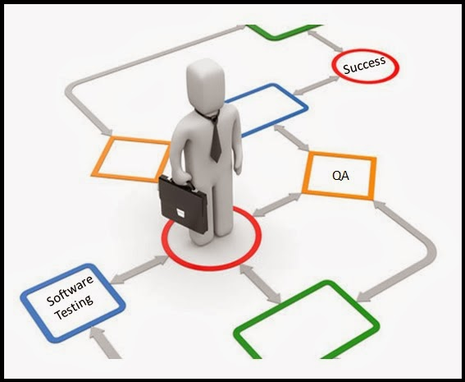Definición

* Examinar si algo está arreglado a la medida, muestra o proporción de otra cosa
* Investigaciones empíricas y técnicas cuyo objetivo es proporcionar información objetiva e independiente sobre calidad del producto a la parte interesada

Bibliografía:

* Voigtmann GmbH. (n.d.). Implementación. Retrieved September 19, 2018, from https://www.voigtmann.de/es/desarrollo-de-software/implementacion
* Voigtmann GmbH. (n.d.). Implementación. Retrieved September 19, 2018, from <https://www.voigtmann.de/es/desarrollo-de-software/implementacion>
* Pruebas. (2018, August 16). Retrieved September 19, 2018, from https://es.wikipedia.org/wiki/Pruebas